«ТАТАРСТАН РЕСПУБЛИКАСЫ ӘЛКИ МУНИЦИПАЛЬ РАЙОНЫНЫҢ  МӘГАРИФ ИДАРӘСЕ” МУНИЦИПАЛЬ  КАЗНА УЧРЕЖДЕНИЕСЕ  422870, Б.Матак, Совет,ур, 11 | 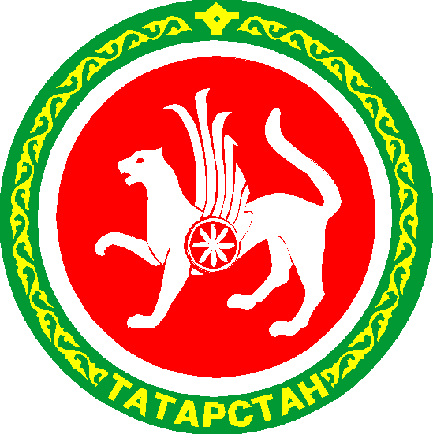 | МУНИЦИПАЛЬНОЕ КАЗЕННОЕ  УЧРЕЖДЕНИЕ «УПРАВЛЕНИЕ ОБРАЗОВАНИЕМ  АЛЬКЕЕВСКОГО МУНИЦИПАЛЬНОГО РАЙОНА  РЕСПУБЛИКИ ТАТАРСТАН»  422870, с. Б.Матаки, ул. Советская,11

ПРИКАЗ БОЕРЫК
«20» ноября 2018г. № 173 п.3

«Об итогах муниципального этапа Всероссийской олимпиады школьников
по английскому языку в 2018-19 г.».

В целях выявления и поддержки одаренных детей, развития у обучающихся интеллектуальных и творческих способностей, интереса к научно-исследовательской деятельности, образовательной компетентности и пропаганде научных знаний 16-17 ноября 2018 г. прошел муниципальный этап всероссийской олимпиады по английскому языку.
В муниципальном этапе всероссийской олимпиады по английскому языку приняли участие 44 учащихся из 10 общеобразовательных организаций.
На основании материалов, представленных жюри, приказываю:

1.Признать победителями муниципального этапа всероссийской олимпиады по английскому языку следующих участников:
Яковлев Максим, ученик 4 класса Базарно-Матакской СОШ (учитель Сафина Г.Ф.),
Шарафеева Елизавета, ученица 6 класса Базарно-Матакской гимназии (учитель Вагизова Г.И.),
Сардюков Станислав, ученик 11 класса Базарно-Матакской СОШ (учитель Сафина Г.Ф.),
Галяутдинов Инсаф, ученик 11 класса Базарно-Матакской гимназии (учитель Вагизова Г.И.)
2.Признать призерами муниципального этапа всероссийской олимпиады по английскому языку следующих участников:
Рахимов Риназ, ученик 4 класса Нижнеалькеевской СОШ (учитель Камальдинова Ф.М.),
Махмутова Алсу, ученица 5 класса Базарно-Матакской СОШ (учитель Махмутова Ф.В.),
Тухватуллин Алмаз, ученик Базарно-Матакской гимназии (учитель Идияуллина Г.М.),
Шигапов Тимур, ученик 7 класса Базарно-МАтакской СОШ (учитель Шувалова Т.В.),
Феоктистова Яна, ученица 7 класса Базарно-Матакской СОШ (учитель Садыкова Л.М.),
Гизетдинова Тансылу, ученица 8 класса Нижнеалькеевской СОШ (учитель Камальдинова Ф.М.),
Будкина Анастасия, ученица 9 класса Чув.Бродской СОШ (учитель Низамова Р.Н.),
Мамбетова Полина, ученица 11 класса Чув.Бродской СОШ (учитель Низамова Р.Н),
Карманаева Дарья, ученица 10 Базарно-Матакской СОШ (учитель Сафина Г.Ф.),

3. Утвердить протокол муниципального этапа всероссийской олимпиады по английскому языку.
4. Объявить благодарность педагогам, подготовивших победителей и призеров муниципального этапа всероссийской олимпиады по английскому языку.

Руководитель УО Алькеевского МР А.А. Савинов

